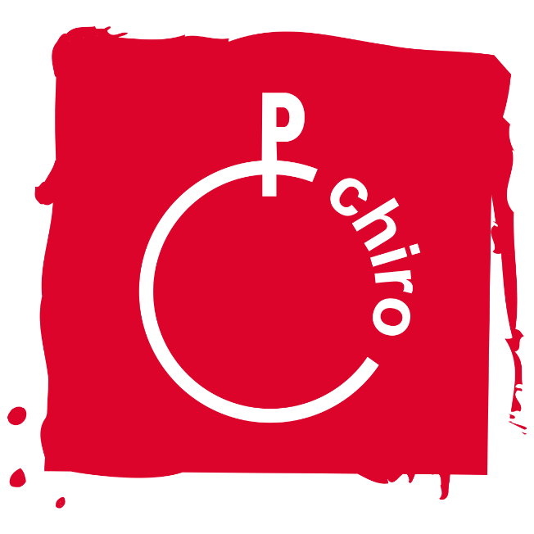

ALS JE’T MIJ VRAAGT:
CHIRO SINT-RITA!

  - Infoboekje 2019-2020
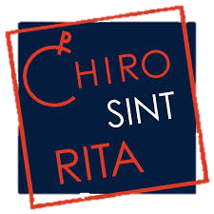

INHOUDSTAFEL

Wat is Chiro? 3
Wie is Chiro Sint-Rita? 4
Waarom Chiro Sint-Rita? 5
Wie is de leiding? 6
Wie is de hoofdleiding? 8
Waar kan je ons vinden? 9
In welke groep zit jij? 10
Hoe verloopt een chironamiddag? 11
Wat is ons jaarthema? 12
Welke evenementen organiseren we? 13
Wanneer gaan we op kamp? 14
Hoe ziet de chirokledij eruit? 15
Belangrijke wist-je-datjes! 16
Wanneer is je favoriete leidster jarig? 17
Wat is jouw favoriete dessert? 17
Speel jij mee met deze spelletjes? 18
Kan jij deze rebus oplossen? 18
Kan jij alle verborgen woorden terugvinden? 19
Kan jij deze raadselachtige kruiswoordpuzzel oplossen? 20
Geef jij Samson & Gert opnieuw wat kleur? 21
Oplossingen spelletjes 22
Hoe kan je ons bereiken? 23
Hoe inschrijven? 24

Wat is Chiro?

Als je’t mij vraagt …

- Een plek waar je kan spelen.
- Een plek waar je je kan uitleven met andere kinderen uit de buurt.
- Een plek waar je op ontdekkingstocht kan gaan.
- Een plek waar je kan lachen, dromen en plannen maken.
- Een plek waar je kattenkwaad kan uithalen.
- Een plek waar je de boel op stelten kan zetten, maar in groep alles weer opruimt.
- Een plek waar je onvergetelijke herinneringen maakt.
- Een plek waar je niet de slimste, sterkste of beste moet zijn.
- Een plek waar je creatief mag zijn.
- Een plek waar je jezelf kan zijn.
Leidster Florine: Als je’t mij vraagt, is de Chiro vooral een plek waar ik mezelf kan zijn Vriendschappen zijn zeer belangrijk voor mij, daarom zit ik ook in de Chiro!

Wie is Chiro Sint-Rita?

- Chiro Sint-Rita is een jeugdbeweging voor alle meisjes van 6 tot 16 jaar.
- In de Chiro spelen we samen en beleven we een leuke namiddag.
- De leiding zorgt voor toffe activiteiten: verstoppertje of tikkertje spelen, een zelfgemaakt vlot bouwen en de planeet redden. Wij zijn altijd heel actief, maar nemen ook af en toe een welverdiende pauze.
Foto 1: Gekke bekken trekken en spelen in de modder? Dat doen wij goed!
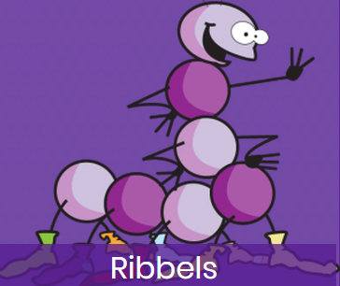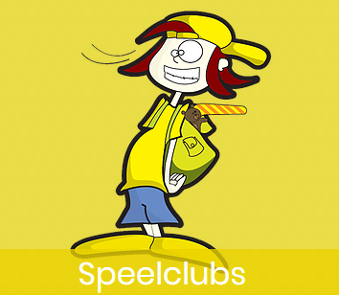  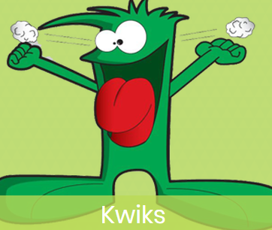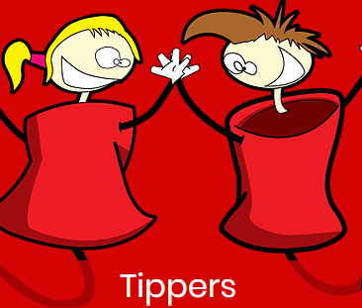  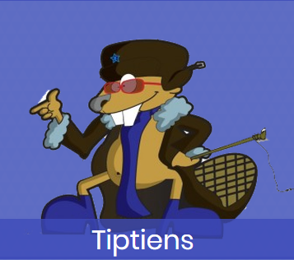 | Leidster Camille: Een Chironamiddag is voor mij spel, plezier en beweging! Kom je ook eens langs?  - Er is een groep voor elke leeftijd, dus voor iedereen wat wils. Hoe meer je komt, hoe meer vrienden je maakt en hoe leuker de Chiro is!

- Wij proberen om tweewekelijks een zaterdagnamiddag te organiseren. Ben je nieuwsgierig? Altijd welkom om een paar keer te proberen. Vind je het leuk? Schrijf je dan in! En als kers op de taart gaan we in de zomervakantie samen op kamp!
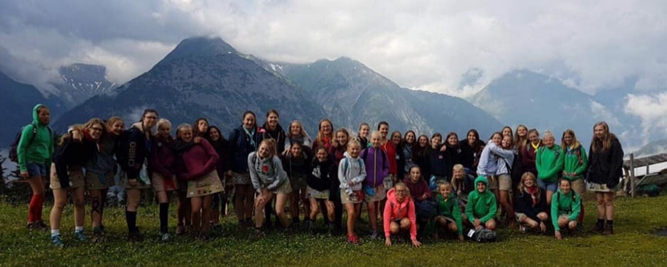
Foto 2: Kampfoto 2018. Het was F.A.N.T.A.S.T.I.S.C.H!

Waarom Chiro Sint-Rita?
Chiro Sint-Rita, dat betekent plezier, vrienden maken en nieuwe dingen ontdekken! In Chiro Sint-Rita spelen we samen in groep. Zo leren de kinderen om solidair te zijn en om elkaar te respecteren.

De Chiro is daarnaast een plaats waar de kinderen zichzelf mogen zijn, ervaringen kunnen opdoen en niet onbelangrijk, waar ze ook fouten mogen maken.

Onze Chirogroep biedt heel gevarieerde activiteiten aan. Zo kunnen alle kinderen in de Chiro wel iets vinden dat ze graag doen. Knutselen, buitenspelen of op een avontuurlijke ruiltocht gaan? Voor ieder wat wils!

Eenmaal de jongeren wat ouder zijn, mogen ze ook zelf eens een activiteit organiseren, zoals een leuke show of een spel voor onze jongste Chirotelgen. Op die manier leren ze om hun verantwoordelijkheid op te nemen en om samen te werken. Al die vaardigheden maken van onze Chiromeisjes creatieve, fiere en verantwoordelijke dames.

Ten slotte gaan we elke zomervakantie op kamp. Veel jonge leden gaan dan voor de allereerste keer weg van huis. Enkele traantjes in het begin veranderen gelukkig al snel in een glimlach, want de leiding zorgt ervoor dat ze hen geen seconde vervelen! Het kamp leert hen bovendien om zelfstandig te zijn en ze leren nieuwe speelkameraadjes kennen. Meer informatie over ons zomerkamp vind je op bladzijde 14!

Kortom, wij zijn gewoon een toffe bende vrolijke vrienden

Doe je met ons mee?

Wie is de leiding?
Hoi! Ik ben Liesbet Lampo en ik was mijn haar ALTIJD met SHAMPOO! Dat is wel eens nodig na een vuil spel… Omgaan met kinderen vind ik fijn, want dan kan ik helemaal mezelf zijn! Daarom ben ik ook leidster geworden

Hoi! Aangename kennismaking, ik ben Anna! Chiro is voor mij een belangrijk onderdeel van mijn leven. Je krijgt veel appreciatie en liefde van de kinderen na een geslaagde zaterdagnamiddag en daar doe ik het natuurlijk voor! Vrienden maken voor het leven? Dat is bij ons geen probleem

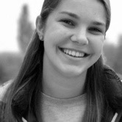

Hey! Ik ben Louise, 18 jaar en dit is mijn derde jaar in de leiding. Geloof het of niet, ik zit al sinds mijn ZES jaar in de Chiro! Hoe cool is dat? 😉 In de zomer, wil ik liefst zo bruin mogelijk zijn!

Hoi, ik ben Britney! Dit is mijn eerste jaar als leiding. Vroeger toen ik nog een ‘kindje’ was, ging ik altijd met superveel enthousiasme naar de Chiro, en nog altijd! Naast de Chiro, ga ik graag weg met vriendinnen of maak ik weleens een reisje. Liefst naar Turkije, daar is het lekker warm en ook het eten is er fantastisch!

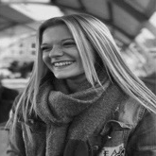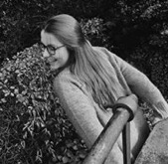

Hoi, ik ben Camille, 16 jaar en dit is mijn eerste jaar in de leiding. Ik speel toneel en spreek graag af met vrienden. Mijn lievelingskleur is ROOD en ik ben gek op sushi!

Hey! Ik ben Florine, 18 jaar en ik zit al 10 jaar in de Chiro! Mijn lievelingskleuren zijn groen, roze en zwart. Op reis wil ik graag het land ontdekken en wat luieren aan het zwembad Mijn lievelingseten? Puree, gehakt en prei in de oven, heerlijk!
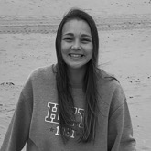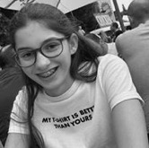

Heeeey ik ben Angelina maar iedereen noemt mij Ange want das korter. Ik zit al 10 jaar in de Chiro en heb de tijd van m’n leven als we spaghetti eten op kamp. Ik beschouw de Chiro als een plek waar ik 200% mezelf kan zijn!!

Hoi! Ik ben Fleur, 18 jaar. Drie jaar geleden kwam ik in de Chiro terecht, mijn hobby nummer 1! Chiro Sint-Rita is echt fantastisch! De liefde die je krijgt van de leden geeft mij echt een goed gevoel.

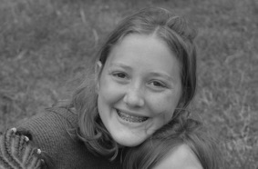
Hey, fijn om jullie te leren kennen! Ik ben Nele en ben 16jaar. Ik ben iemand die graag vrienden maakt en nieuwe mensen leert kennen daarom zit ik ook in de chiro. Ik kan zeker niet op mijn luie poep blijven zitten en ben graag actief bezig dus mijn favoriete locatie is CHIRO. Als je graag WAP (worst appelmoes patatten) eet net zoals mij, moet je zeker aanwezig zijn op het super leuk kamp in de zomer om je buikje vol te eten :)
Hallo, ik ben Janne, 18 jaar. Mijn hobby’s zijn zingen, Chiro en shoppen natuurlijk Ik ben altijd van de partij om een dansje te placeren. Wat ik graag doe? Op een podium staan om mensen te ontroeren of juist heel blij te maken! Ik ga héél graag op reis naar Italië! Heb jij al eens die knappe Italianen gespot? Ik ben altijd enthousiast en hou van uitdagingen! Ciao!

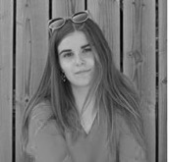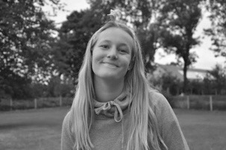

Hallo allemaal! Ik ben Mayté, 17 jaar en al twee jaar leiding bij Chiro Sint-Rita! Mijn hobby’s zijn (je kan het waarschijnlijk al raden): CHIRO! Ik voetbal ook graag en geef zwemles
Ik ben trots én zeer enthousiast om deel uit te maken van de leiding. Ik geniet van ELK Chiromoment. Ik reis ook héél graag, liefst waar het mooi weer is!
Hi! Ik ben Astrid. Mijn hobby is natuurlijk Chiro! Ik heb de slechte gewoonte om wel eens te laat te komen, maar gelukkig spreken we in de Chiro altijd iets vroeger af Ik zit al in de Chiro vanaf het eerste leerjaar en ik heb mij altijd geamuseerd! Dus ik hoop op nog veel plezier met jullie! Tot snel

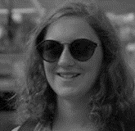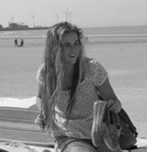

Hey!! Ik ben Abigail, maar iedereen noemt mij gewoon Abi. Ik ben zestien jaar oud en het is mijn eerste jaar als leidster.
Ik hou van muziek en lekker eten, maar het allerliefste ga ik naar de chiro!
Het is er altijd een gekke boel en dat is waar ik mij het beste thuis voel.
Hallo, ik ben Justien! Mijn hobby’s zijn turnen en Chiro natuurlijk! Ik ben een avontuurlijk & enthousiast persoon die niet bang is van een uitdaging. Weet je waar ik echt een hekel aan heb? Als mensen zaken voor elkaar verzwijgen… Verder hou ik van reizen en lekker eten! Wat is jouw lievelingsgerecht?

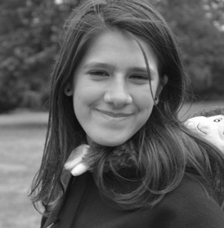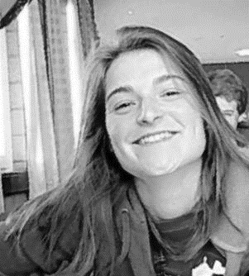

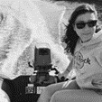
Hey iedereen! Ik ben Dina en ik zit al heel mijn leven in de Chiro. Ik hou van de kleur GEEL. Het is de kleur van de vrolijkheid die je altijd opfleurt! Ik ben een grote optimist en heb vooral veel humor. Zin om mijn grappige moppen te weten te komen? Schrijf je dan zeker in! Mijn lievelingsdrank is chocolademelk (ik drink het elke dag net zoals Markske in de Kampioenen).

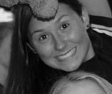
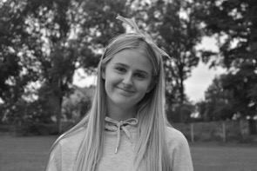
Hey hoi, Ik ben Luca maar mij mag je Loekie noemen. Ik zit al 10 jaar in de chiro en dit is mijn eerste jaar als leiding. In mijn vrije tijd spendeer ik veel tijd met mijn vrienden en heb ik de tijd van mijn leven in de Chiro!
Hey, ik ben Elle. Ik ben 16 jaar en ik ga super graag naar de chiro! Ik wil samen met alle chiromeisjes leuke momenten beleven!
Ik ben Noa en al 16 jaar. De chiro is ook DE plek waar ik mijn hartsvriendinnen heb ontmoet! Ik ben ook zeer poëtisch:Rozen zijn rood, viooltjes zijn blauw, hopelijk zie ik je in de chiro, tot gauw!

Wie is de hoofdleiding?

Anna Lamote
Functie: Hoofdleiding
Gsm: 0491/42 91 26
E-mail: anna.lamote.2000@gmail.com

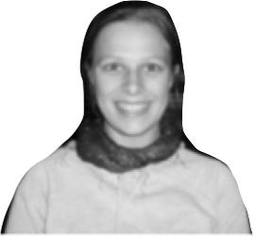
Miet Snauwaert
Functie: Volwassen begeleidster
Gsm: 0474/ 44 68 44

Waar kan je ons vinden?
Chiro Sint-Rita
Visserstraat 2C
8340 Moerkerke (Damme)

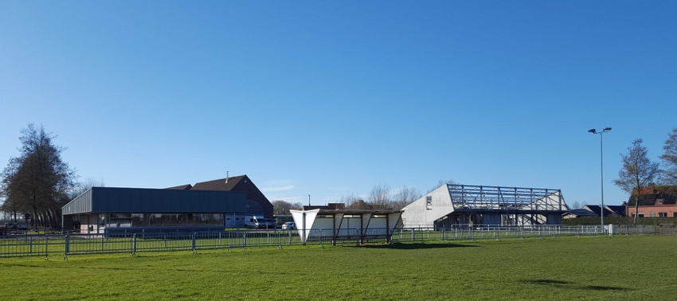
Foto 3 : Op deze foto zie je onze nieuwe Chirolokalen toen er nog veel werk aan de winkel was. Ben je benieuwd om het eindresultaat te zien? Kom dan zeker een kijkje nemen!

Na 44 jaar in Sint-Rita gevestigd te zijn, is onze Chiro twee jaar geleden verhuisd naar spiksplinternieuwe lokalen te Moerkerke.
Onze lokalen zijn makkelijk bereikbaar en bevinden zich in een rustige buurt, ver weg van het drukke verkeer. Bovendien beschikken we over een groot grasveld. Uren speelplezier verzekerd!

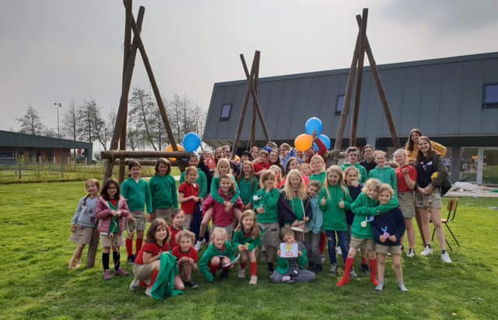
Foto 4: Op de achtergrond van deze foto zien jullie onze nieuwe gebouwen

In welke groep zit jij?

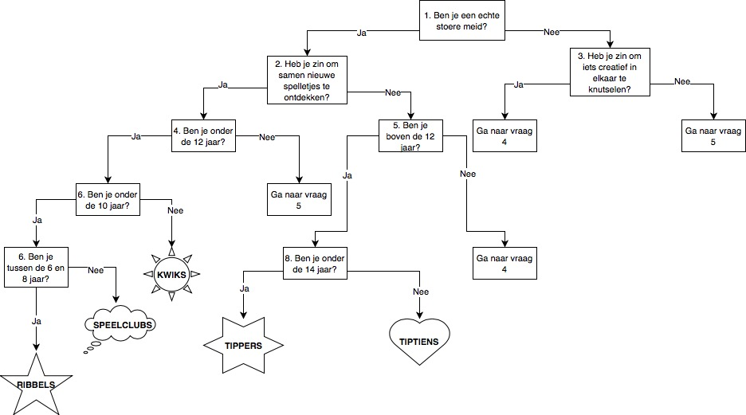

Hoe verloopt een chironamiddag?

Iedereen is welkom op zaterdag om 13u55 op het Chirolokaal. Op de kalender vind je meer informatie over onze tweewekelijkse Chironamiddagen.
Om 14u begint de formatie met alle Chiroleden. De leidsters kondigen aan wat er die namiddag op het programma staat. De formatie start en eindigt met een liedje.
Na de formatie gaat elk lid naar zijn eigen leeftijdsgroep. De activiteit kan beginnen, joepie!

Al dat spelen, kan je ook moe maken. Om 16u nemen we een kleine pauze en eten we ons vieruurtje op. Mmm… Vergeet dus geen drankje en koekje mee te brengen als je naar de Chiro komt!
We spelen nog even verder tot 17u. Dan geeft de leiding opnieuw een formatie en sluiten we samen deze leuke namiddag af. Wat hebben jullie vandaag op de Chiro gedaan?
Leidster Liesbet: Het vieruurtje is altijd een momentje van rust. We babbelen een beetje, gaan eens naar het toilet of zingen een liedje!

Wat is ons jaarthema?

Grenzeloos Chiro

We eten taco’s, onze kleren zijn ‘made in China’, we slapen in Zweedse bedden en we chatten met mensen aan de andere kant van de wereld. Ja, we zijn wereldburgers. We horen of lezen verhalen over mensen aan de andere kant van de wereld. Maar we weten niet altijd wie ze echt zijn. Met 'Grenzeloos Chiro' willen we buiten onze eigen Chirogrenzen gaan en andere jeugdbewegingen ontmoeten over de landsgrenzen heen!

Waarom koos de Chiro voor Grenzeloos Chiro? Dat is eigenlijk heel simpel! In spel kunnen we elkaar vinden: iedereen speelt. Overal zijn er jeugdbewegingen met dezelfde doelen bezig: kinderen en jongeren laten organiseren, leren, ervaren, spelen. Door te focussen op ‘internationaal’ willen we Chiroleden en -leiding motiveren om hun blik te verruimen en uit hun comfortzone te treden. We willen hen in ontmoeting laten gaan met jongeren van over heel de wereld. Met de Chiro maken we ten slotte als stichtend lid bovendien deel uit van een internationaal netwerk van jeugdbewegingen, de Fimcap*.

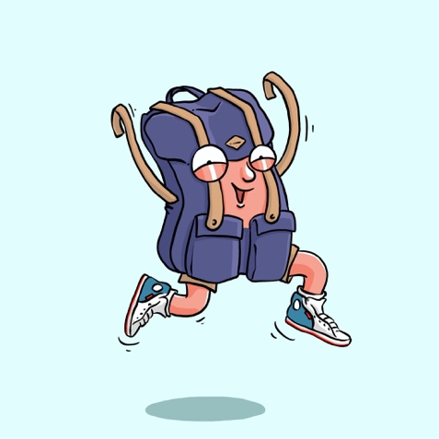

Foto 5: Maak kennis met Robin Rugzak, het centrale figuurtje van ons jaarthema 'Grenzeloos Chiro’

Dit jaar zullen we verschillende activiteiten in dit thema spelen. Kijken jullie er ook zo naar uit?

Welke evenementen organiseren we?

Doorheen het Chirojaar organiseren wij traditiegetrouw nog andere, leuke activiteiten.

Graag willen wij jullie hiervoor uitnodigen en geven wij alvast volgende data met jullie mee:
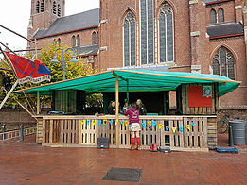
Foto 6: Hier zie je hoe onze kermisbar eruit ziet!
- 12 oktober en 13 oktober 2019: kermisbar op Moerkerke kermis. Het tweede weekend van oktober staan wij op de Kermis van Moerkerke met onze bar. Iedereen is zondagmiddag welkom om iets bij ons te komen drinken.

- November: Ajuinenverkoop
Elk jaar gaan wij samen met onze leden van deur tot deur in Moerkerke en omstreken om ajuinen te verkopen. Ben je helaas niet thuis of zijn we jouw huis net iets te snel gepasseerd? Stuur ons dan zeker een mailtje of een berichtje via Facebook! Dan zorgen we dat de ajuintjes zo snel mogelijk bij jou terecht komen.
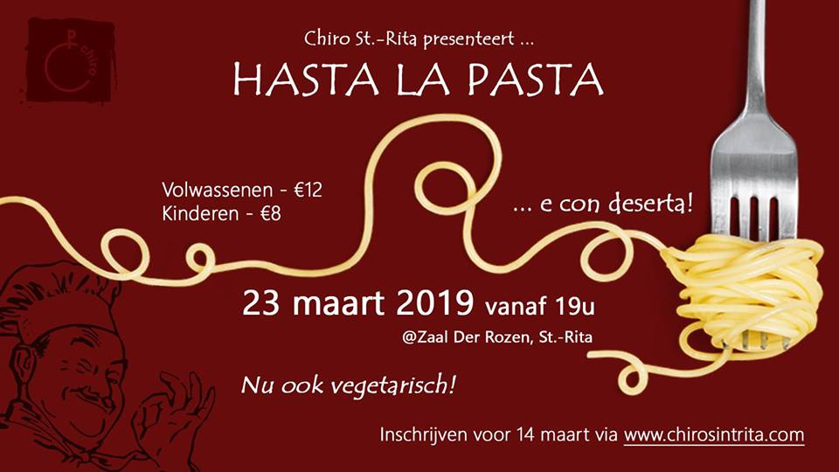
- Maart: Hasta La Pasta
Vergeet ook onze overheerlijke pasta-avond niet: Hasta La Pasta! Iedereen is welkom om onze geweldige pasta te proeven op 7 maart in Zaal der Rozen in Sint-Rita. Wij hopen jullie hier talrijk te mogen verwelkomen!
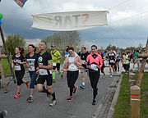
- April: Dwars door Moerkerke

Vorig jaar vond Dwars door Moerkerke voor de eerste keer plaats. Wat was het een groot succes! Daarom hebben we besloten dat het ook dit jaar opnieuw zal plaatsvinden. Joepie! Dwars door Moerkerke zal dit jaar doorgaan op zondag 19 april 2019. Meer info volgt nog.

Wijzigingen van data geven wij jullie tijdig door!

Wanneer gaan we op kamp?

Elk jaar gaan wij met onze Chiro op zomerkamp. We trekken er dan met z’n allen op uit voor tien dagen speelplezier. De jongere takken gaan vijf of zeven dagen op kamp. Onze jongste groep, de Ribbels, start het zomerkamp vanaf dag 5 en onze Speelclubs komen toe op dag 3. Eens onze leden ouder zijn, gaan ze tien dagen mee.
Het kamp van 2020 gaat door van 11 tot 21 juli. De leiding geeft binnenkort meer informatie over dit superleuke-niet-te-missen Chirozomerkamp.

Heb je vragen? Dan kan je altijd terecht op het mailadres leiding@chirostrita.be en dan proberen wij je zo snel mogelijk te helpen.

We kijken er alvast naar uit om met jullie te spelen op kamp, tot dan!

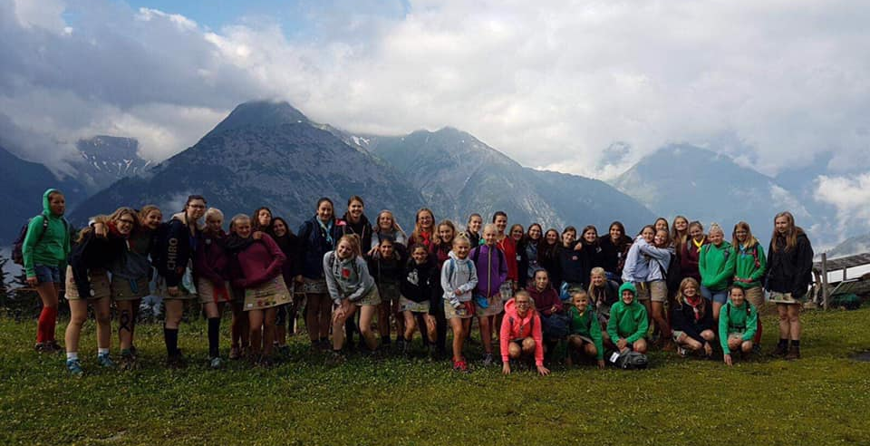
Foto 7: Dit was ons zomerkamp 2018, waarbij de Kwiks, Tippers en Tiptiens op buitenlands kamp gingen naar Tirol. Cool hé?
De Ribbels en Speelclubs gingen op boerderijavontuur in Kasterlee waar ze de diertjes veel Chiroliefde gaven!

Hoe ziet de chirokledij eruit?

Net als alle Chiro’s in Vlaanderen, maken wij gebruik van Chirokleren. Hierdoor heeft iedereen maar één blik nodig om te weten: dat is Chiro! Chirokleren zorgen ervoor dat we herkenbaar zijn, maar ze hebben nog veel andere voordelen:

- We lijken allemaal hetzelfde.
- Het zorgt voor samenhorigheid.
- De kleren kunnen tegen een stootje én mogen vuil worden.
- Je moet niet nadenken wat je gaat aantrekken.
- Het ziet er stoer en cool uit.

Daarom vragen we aan onze leden om in de mate van het mogelijke in Chirokledij naar de Chiro te komen. Die bestaat uit een beige broek of rok, een rood T-shirt en een donkerblauw hemd. Voor de aankoop van die kledij verwijzen we jullie naar De Banier, de officiële Chirowinkel voor kledij en artikelen met een Chiro-logo. De dichtstbijzijnde winkel ligt in Brugge maar je kan de kleren ook online kopen via www.debanier.be. Daarnaast bieden wij onze eigen groene pulls aan met het logo van Chiro Sint-Rita. Die kosten €25 en elk lid kan die na de Chiroactiviteit kopen bij de leiding. Met de oudere groepen maken we soms ook een gepersonaliseerd kledingstuk ter herinnering aan de laatste jaren als lid.

Tweedehands Chirokledij
Chirokleren kunnen, zeker voor groeiende kinderen, een dure investering zijn. Daarom kan je bij ons tweedehands Chirokledij kopen aan €5 per stuk.

Is je rok te klein? Hebben jullie kledij in de kast liggen? Laat het ons dan zo snel mogelijk weten. Hiermee kan je iemand anders blij maken en geraakt onze voorraad niet uitgeput!
Tips & tricks: Pimp je Chirorok! Verzamel jaarthema-kentekens en afdelingskentekens voor de voorkant. En ga mee op kamp, daar krijg je zo'n leuk bandje dat je op de achterkant kan naaien.

Chirokledij

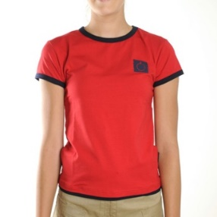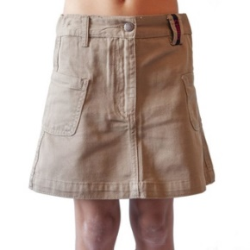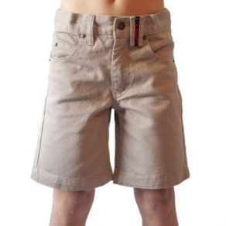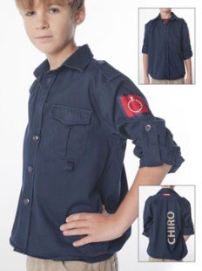
Foto 8: Hier zien jullie hoe onze outfit eruitziet Aan jullie de keuze!

Belangrijke wist-je-datjes!

Wist je dat…

- … de naam Chiro komt van de Griekse letters chi en rho? Dat verwijst naar de eerste letters van Jezus’ bijnaam Christos.
- … in 1945 de Chiro erkend is als officiële en volwaardige jeugdbeweging?
- … de Chiro in 1974 voor het eerst van uniform veranderde? Een blauw uniform voor de meisjes en een bruin voor de jongens.
- … dat vorige weetje eigenlijk niet meer correct is? Sinds 1994 is er beslist dat zowel de Chirojongens als -meisjes kunnen kiezen uit de beige broek of rok, een rood T-shirt en een blauw hemd.
- … dat we het ‘uniform’ nu Chirokleren noemen?
- … in totaal 73 gewesten de Chirogroepen ondersteunen?
- … jaarlijks meer dan 6000 jongeren vorming volgen georganiseerd door Chirojeugd Vlaanderen?
- … 1 op 8 Vlamingen ooit in de Chiro zat?
- … Chirojeugd Vlaanderen met ruim 112 000 leden in 895 Chirogroepen de GROOTSTE jeugdbeweging van Vlaanderen is?
- … de leden per jaar 4000 potten choco, 8000 kg kaas, 19 000 kg appels en 121 000 eieren opeten?
- … de leden per jaar 16 000 liter melk, 20 000 liter chocomelk en 22 000 liter fruitsap opdrinken?
- … de Franstalige variant ‘Patro’ heet?
- … de Chiro ook internationale vertakkingen heeft in Latijns-Amerika en Afrika?
- … de rode kleur in het logo van de Chiro staat voor één van de bewegingskleuren?
- … de Chirodroom: ‘graag zien’, ‘innerlijkheid’ en ‘rechtvaardigheid’ is?
- … Tinne Oltmans, Mila Santiago in Ghostrockers, ook in de Chiro gezeten heeft?
- … zelfs Jeroen Meus in de Chiro gezeten heeft?

Wanneer is je favoriete leidster jarig?

Wat is jouw favoriete dessert?
Janne Goethals Astrid Quaak Liesbet Lampo
13/01/2001 02/02/1999 12/02/2002

Florine Blondeel Angelina Lauwereins Britney Calleeuw
14/04/2001 28/06/2003 19/06/2002

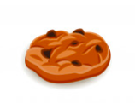
Nele Lutters Anna Lamote Justien De Soete
17/01/2003 07/08/2000 15/08/1999

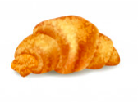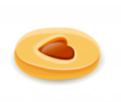
Louise Keppens Dina Derudder Fleur Deprince
04/09/2000 18/09/2001 27/09/2000

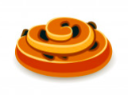
Noa Camacho Mayté Van den Camille Van den
Eeckhout Eeckhout
26/08/2003 27/12/2001 27/12/2002

Abigail Buyssens Elle Goethals Luca Muys
05/03/2003 23/04/2003 25/11/2003

Speel jij mee met deze spelletjes?

Kan jij deze rebus oplossen?

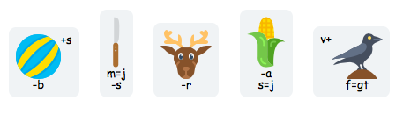

………………………………………………………………………………………………………………………………………………..

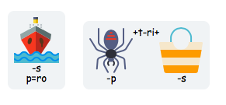

……………………………………………………………………………………………………………………………………………....

Kan jij alle verborgen woorden terugvinden?

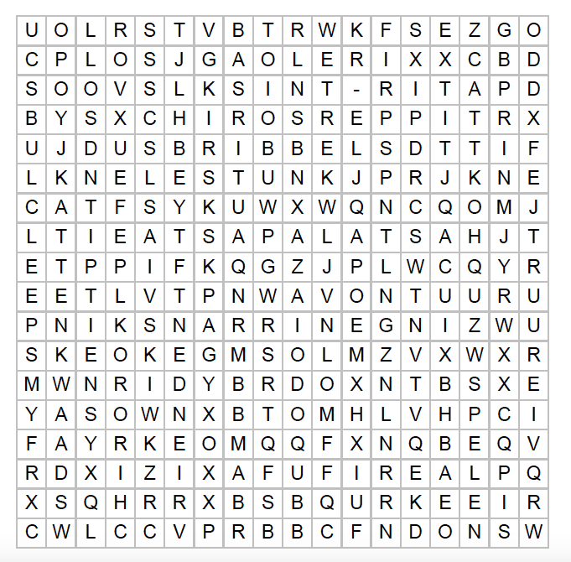

- Avontuur | - Chiro | - Chirorok
- Eenhoorn | - Formatie | - Hastalapasta
- Kattenkwaad | - Knutselen | - Kwiks
- Ribbels | - Sint-Rita | - Speelclubs
- Spelen | - Tippers | - Tiptiens
- Vieruurtje | - Vrienden | - Zingen

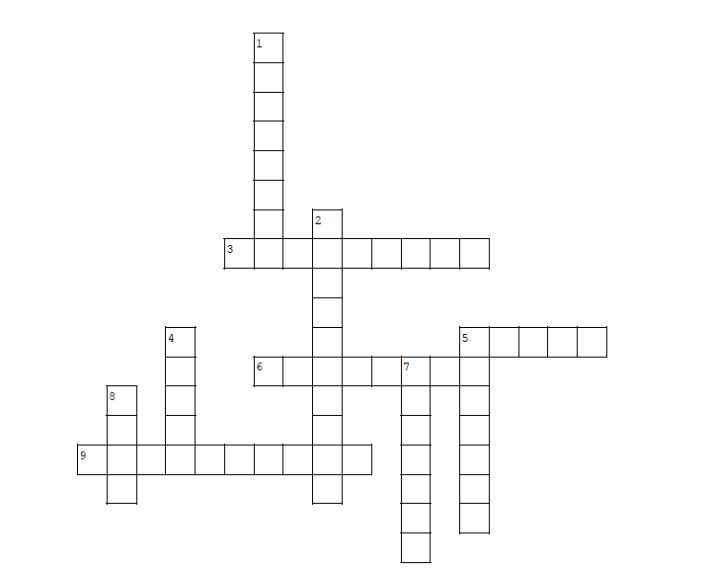
Kan jij deze raadselachtige kruiswoordpuzzel oplossen?
Horizontaal | Verticaal
3. Welke ontbijtkoek zoeken we? Tip: wassende maan | 1. In welke winkel kan je Chirokledij kopen?
5. In 2018 ging de Chiro op buitenlands kamp. Waar was dat? | 2. Raadsel: Het is blauw en niet zwaar.
6. In welke maand verjaart leidster Liesbet? | 4. Hoe heet de Franstalige Chiro?
9. Welke bekende kok heeft nog in de Chiro gezeten? | 5. Als je 13 jaar bent, zit je bij de…
 | 7. De Chiro verkoopt elk jaar iets waar je van moet huilen. Wat verkopen ze?
 | 8. Hoe laat start de Chiroformatie?

Oplossingen spelletjes

Rebus p. 19: Als je het mij vraagt…Chiro Sint-Rita

Woordzoeker p. 20

Kruiswoordpuzzel p. 21
Horizontaal | Verticaal
3. Croissant | 1. De Banier
5. Tirol | 2. Lichtblauw
6. Februari | 4. Patro
9. Jeroen Meus | 5. Tippers
 | 7. Ajuinen
 | 8. Twee

Hoe kan je ons bereiken?

LEIDING | TELEFOONNUMMER

Ribbels
Justien De Soete | 0468 03 86 50
Astrid Quaak | 0470 04 03 39
Fleur Deprince | 0471 04 29 77
Nele Lutters | 0494 31 87 72
Luca Muys | 0495 69 08 49

Speelclubs
Dina Derudder | 0470 90 13 31
Britney Calleeuw | 0476 74 01 39
Noa Camacho | 0468 28 91 80
Abigail Buyssens | 0493 04 95 39

Kwiks
Florine Blondeel | 0498 79 23 46
Liesbet Lampo | 0468 22 15 19
Elle Goethals | 0468 21 91 73

Tippers
Louise Keppens | 0475 72 16 15
Anna Lamote | 0491 42 91 26
Angelina Lauwereins | 0499 48 47 49

Tiptiens
Janne Goethals | 0475 24 93 70
Mayté Van Den Eeckhout | 0499 72 34 78
Camille Van Den Eeckhout | 0470 86 36 41

Volwassen begeleidster
Miet Snauwaert | 0474 44 68 44

Hoofdleiding
Anna Lamote | 0491 42 91 26

Hoe inschrijven?

Wil jij graag deel uitmaken van onze Chiro? Schrijf je dan zeker in! Alle informatie over de inschrijvingen kan je op deze pagina vinden. Ben je nog niet zeker of Chiro iets voor jou is? Dan kan je natuurlijk altijd eerst een keertje proberen.

Het jaarlijks inschrijvingsgeld bedraagt 30 euro. Dat geld helpt de leiding een handje om jullie elke keer opnieuw een fantastische namiddag en zomerkamp te bezorgen. Je kan het bedrag zowel cash betalen of storten op het rekeningnummer BE53 8538 6707 5453.

Daarnaast heeft de leiding enkele gegevens van jullie nodig, zodat jullie verzekerd zijn. Gelieve bij inschrijving een medische fiche in te vullen met een klevertje van het ziekenfonds en die op de eerstvolgende activiteit af te geven aan de leiding. Dankjewel!

Wist je dat sommige ziekenfondsen een deel van het inschrijvingsgeld terugstorten? Geef een formulier van jouw ziekenfonds af aan de leiding en wij brengen dat zo snel mogelijk in orde!

Heb je nog vragen? Je kan de hoofleiding altijd telefonisch bereiken.

Ons adres:
Vissersstraat 2c
8340 Moerkerke, Damme

Nieuwsgierig naar onze website en facebookpagina?
Neem dan zeker een kijkje!
www.chirosintrita.com
www.facebook.com/ChiroStRita
Celine Camu, Charlien Lampo en Lara Lenaers

